1，模式
模式的构成：
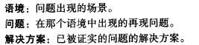
模式的分类：
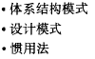

2，体系结构模式
结构化系统：层、管道与过滤器、黑板
分布式系统：代理者
交互式系统：MVC ，PAC（presentation-abstraction-control）
适应式系统：微核、映射

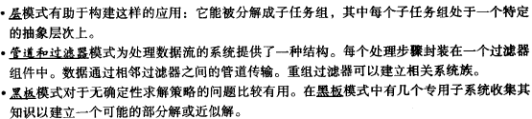

实例：ISO网络七层模型
结构特征：第N层的服务只被第N+1层使用，层之间没有进一步的依赖关系
实现步骤：定义抽象准则--定义抽象层数--给每个层命名并指定它们的任务--指定服务
变体：松散分层系统，通过继承分层
优点：层的重用、标准化支持、局部依赖、可替换
不足：更改行为的重叠（高层改动不受低层的影响，所以需要改动的时候，即必须改动多层）、降低效率、不必要的工作、难以认可层的正确粒度

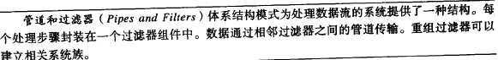
实例：Windows DirectShow
结构特征：把任务分成几个连续的处理步骤，并以数据流形式连接这些步骤
实现步骤：把系统划分成一系列处理阶段--定义沿每个管道传输的数据格式--决定如何实现每个管道的连接--设计与实现过滤器--设计出错处理--建立处理流水线
优点：可能但不一定需要中间文件、过滤器交换与重组可增加灵活性、过滤器组件重用、流水线系统的快速原型、并行处理提高效率
不足：共享信息代价昂贵、并行处理的效率往往是一种假象、数据转换的额外开销

实例：语音识别系统
结构特征：
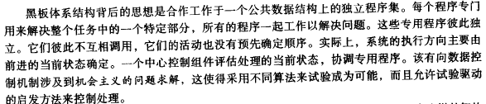
结构图：
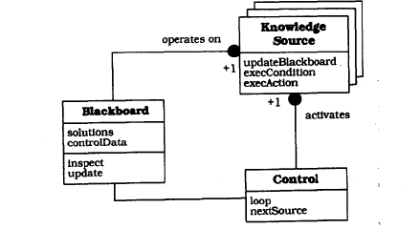
实现步骤：定义问题--定义问题的解空间--将求解过程分成几个步骤--把知识分成和一定子任务相关联的专门知识--定义黑板词汇--指出系统控制--实现知识源
变体：产生式系统、创库
优点：可重用知识源、容错性与健壮性
不足：测试困难、不能保证有好的求解、难以建立好的控制策略、低效、昂贵的开发工作

实例：Corba
结构特征：
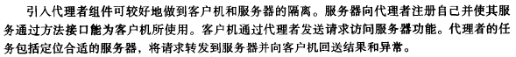
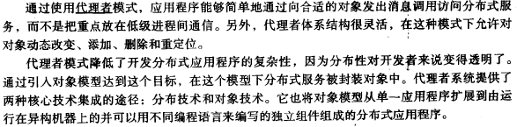
实现步骤：定义一个对象模型--确定系统应该提供哪种组件互操作性--指定代理组件提供给客户机与服务器合作API接口--用代理对象来对客户机和服务器隐藏实现细节--并行的设计代理者组件--开发IDL编译器
变体：直接通信代理者系统、消息传送代理者系统、
优点：定位透明性、组件的可变性和可扩展性、代理者系统的可移植性、不同代理者系统之间的可互操作性、可重用性
不足：效率受限、容错性较差

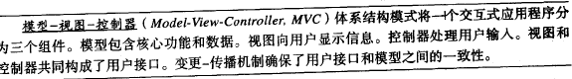
结构特征：
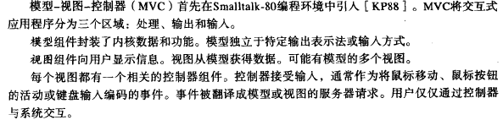
结构图：
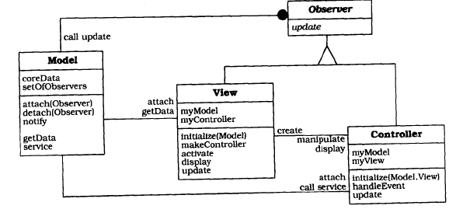
优点：同一模型的多视图、同步化视图、可插入的视图与控制器、式样与观感的可改变性、框架潜力
不足：增加了复杂性、潜在的过多的更新因素、视图与控制器的紧密连接与紧耦合性、视图数据访问的低效、不方便移植、

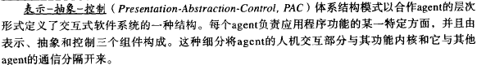

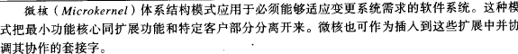
结构特征
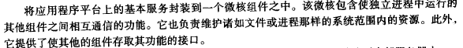
结构图：
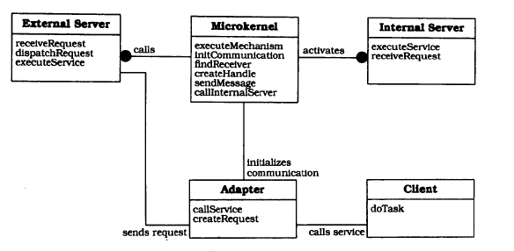

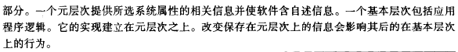
结构特征：
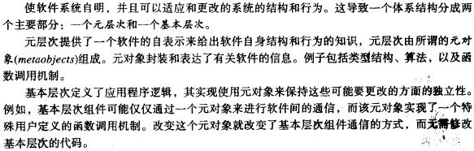

3，设计模式
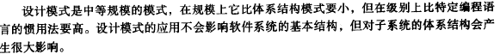

4，惯用法

5，模式系统
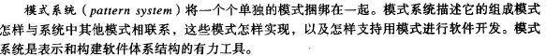

6，模式和软件体系结构
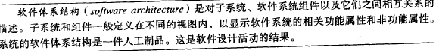
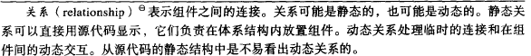
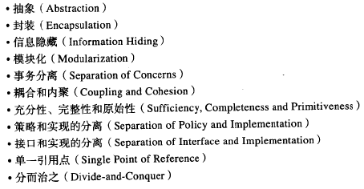

软件体系结构的非功能属性：
易修改性：可维护行、可扩展性、结构重组、可移植性
互操作性
效率
可靠性：容错、健壮性
可测试性
可重用性

